BỘ GIÁO DỤC VÀ ĐÀO TẠO

**TRƯỜNG ĐẠI HỌC VĂN LANG**

**KHOA KỸ THUẬT CƠ – ĐIỆN VÀ MÁY TÍNH**

TIỂU LUẬN MÔN HỌC

LẬP TRÌNH HƯỚNG ĐỐI TƯỢNG



August 12, 2022

Sinh viên thực hiện:

Nguyễn Văn A – 2000010000

Nguyễn Văn B - 20000100000

**MỤC LỤC**

PHẦN 1. ĐẶC TẢ BÀI TOÁN 1

PHẦN 2. PHÂN TÍCH 2

I. Sơ đồ uescase 2

II. Sơ đồ ER 2

III. Sơ đồ class/entity 2

IV. Mô tả các bảng dữ liệu 2

PHẦN 3. HIỆN THỰC CHƯƠNG TRÌNH 3

I. Cấu trúc project 3

II. Các class control 3

III. Giao diện chương trình 3

# ĐẶC TẢ BÀI TOÁN

Sinh viên mô tả yêu cầu bài toán

# PHÂN TÍCH

## Sơ đồ uescase

Trình bày sơ đồ usecase và đặc tả usecase (Mỗi SV tối thiểu 2 usecase)

## Sơ đồ ER

Trình bày sơ đồ ER

## Sơ đồ class/entity

## Mô tả các bảng dữ liệu

# HIỆN THỰC CHƯƠNG TRÌNH

## Cấu trúc project

Ví dụ

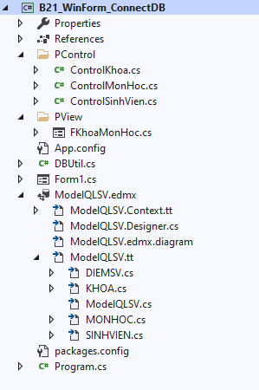

## Các class control

## Giao diện chương trình

Sinh viên chụp màn hình giao diện và viết tóm tắt về màn hình đó.

Ví dụ

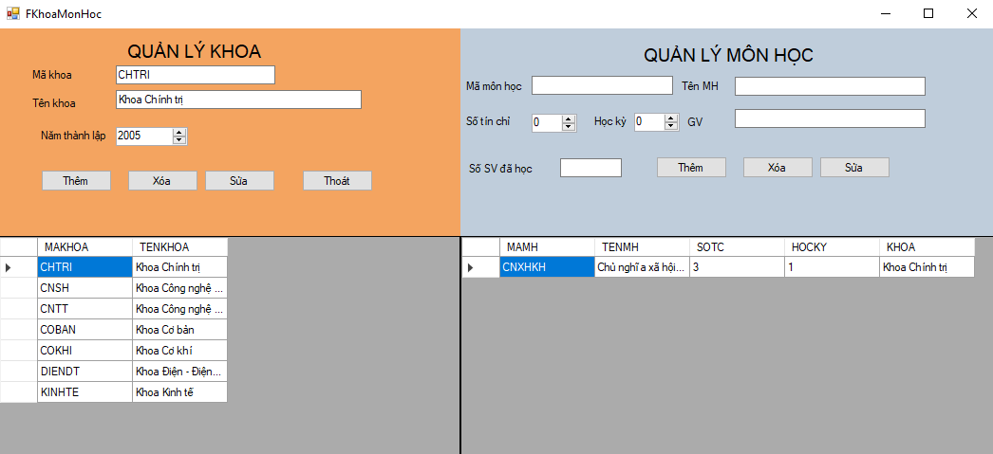

Màn hình này sẽ cho phép người dùng (vai trò…) thao tác với các chức năng Thêm vào 1 khoa, cập nhật thông tin khoa,…..

Để thêm một môn học vào khoa thì……